(2).展示所有商品分类效果
目标：
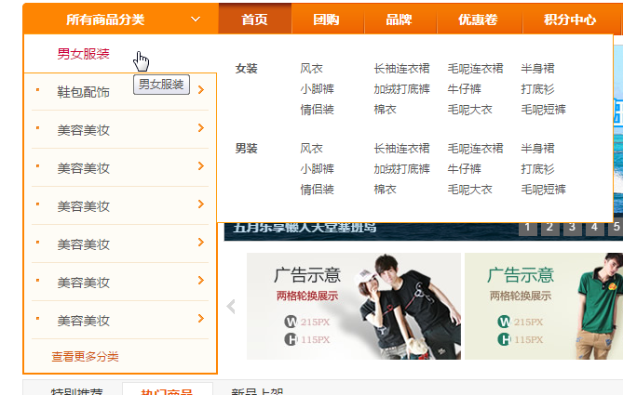

表中的数据如下：

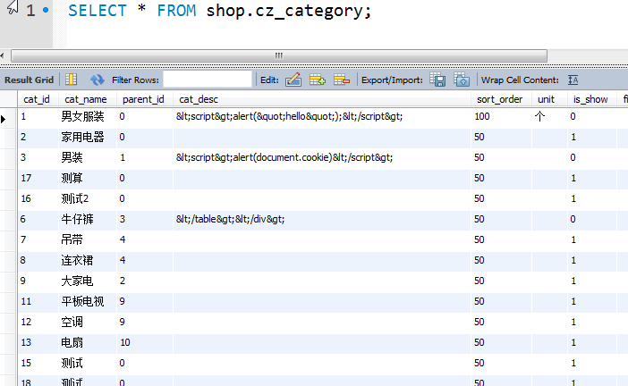

查看HTML结构如下：

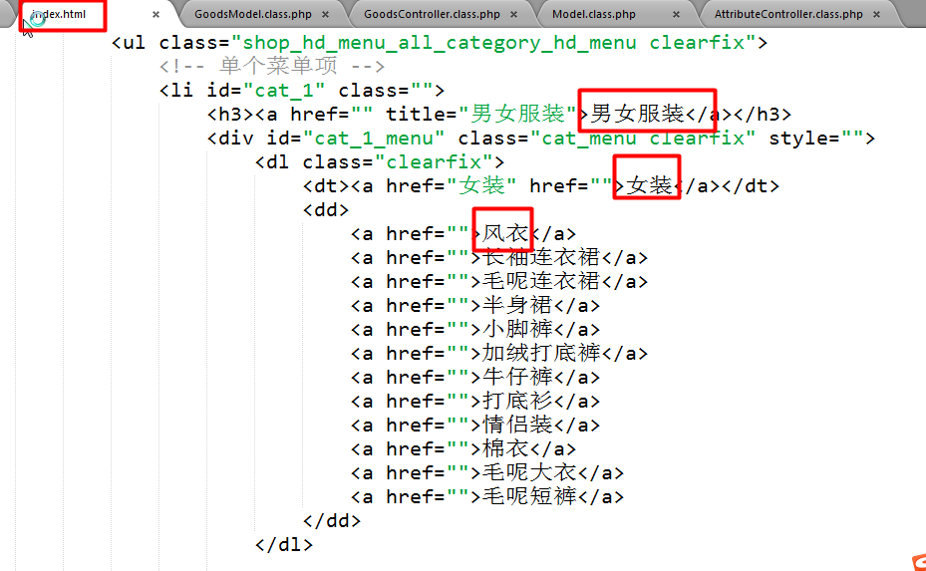

意味着需要将平行的二维数组转成包含关系的多维数组，如图：

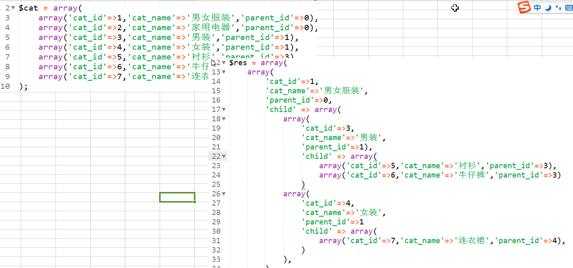

在模型中，编写child方法如下：

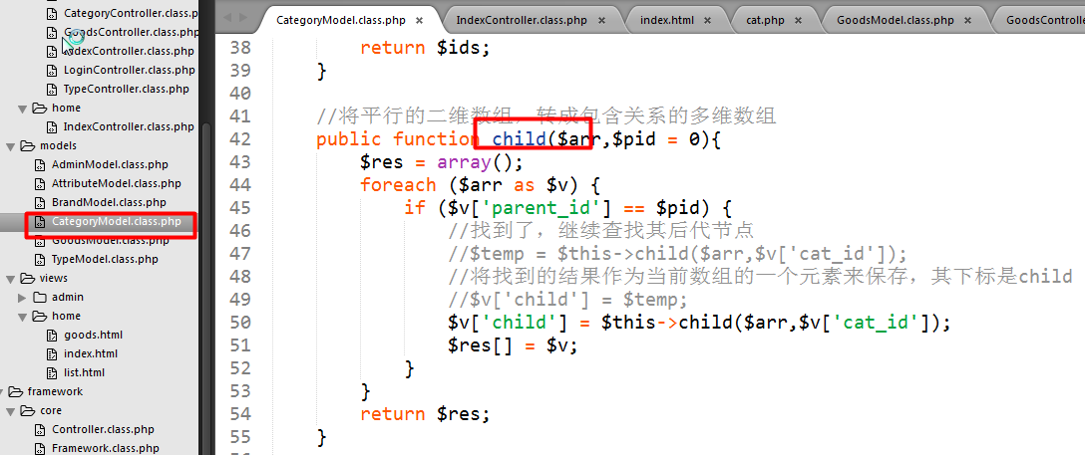

再定义frontCats方法取数据，并完成转换

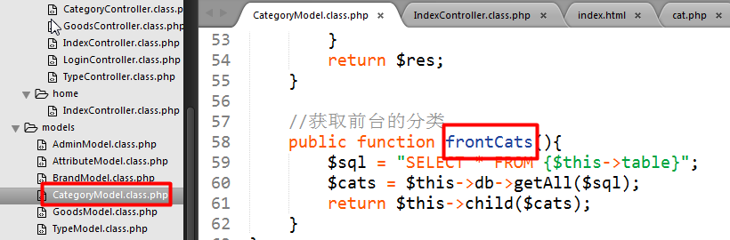

然后在控制器中调用该方法

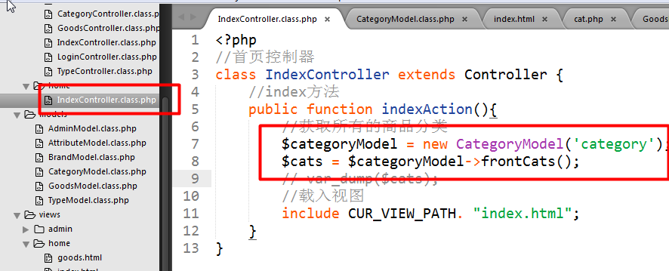

最后，在视图中，输出如下：

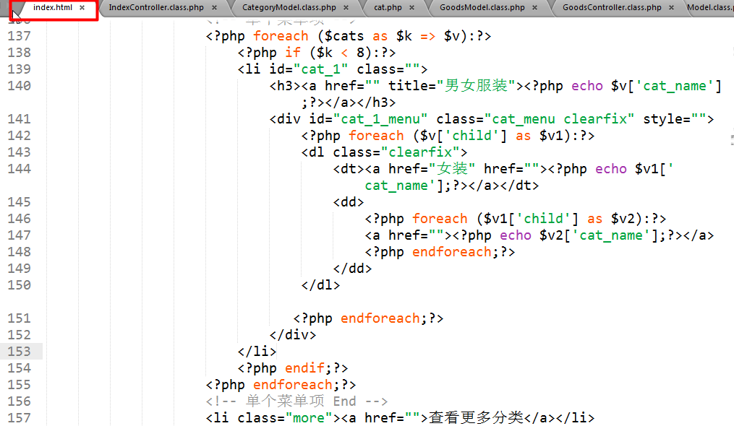

导入category.sql，结果如下：

